7. Matematika - tematický kufřík
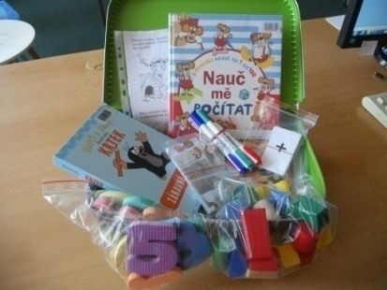
Knihy:
Číslicové pohádky, Bešťáková, E., 98 539
Nauč mě počítat, Kocmanová, I., 103 704
Hledej čísla /Hravá školka/, Skaltsas, Ch., 104 035-leporelo
Počítáme s auty, Disney, 95 889-leporelo
Napiš a smaž – Krtek, Zábavné číslice, Miler ,Z., /fixy v kufříku/, 99 792-leporelo

Další:
CUTS-hlavolamy / 1x MŠ, 3x náročnější-3,4,12 / - 5501046
Blok A4 bez linek
Pracovní listy 10x + 4 ks fixy barevné, stíratelné /lze psát na fólii/
12 ks geometrické tvary /žluté a modré/
Papírové peníze
Papírové číslice, tečky, znaménka
Dráčkovy penízky
Pěnové číslice 0 – 8
Dřevěné kostky, 20 ks, 5 barev

